课程编号：10036309 北京理工大学 2020- 2021 学年第二学期

2019级工业工程专业机械制造工程学B终考试题A

班级 学号 姓名 成绩
- 解释下列工艺学名词：（每题4分，共20分）
- 机械加工工艺过程
用切削加工的方法，直接改变工件几何形状及表面机械物理性能的过程。简称“工艺过程”。
- 工序、工步、工位
工序：一个（或同时加工的一组）工件，在一个工作地，由一个（或相互协作的多个）工人所连续完成的工艺过程。
加工工具不变的条件下，所连续完成的那一部分工序内容称为工步。
工件相对于机床的每一个位置所完成的那部分工序，称一个工位。
- 过定位
工件的一个或几个自由度被不同的定位元件重复限制的定位称为过定位。
- 机械加工精度
机械加工精度是指零件加工后的实际几何参数（尺寸、形状和位置）与理想几何参数相符合的程度。
- 总装
以一个零件为基准，将若干零和部件接装配成机器（产品）的过程叫总装。
二．简述题（40分）
6．（10分）什么是精基准？简述精基准的选择原则。
用已加工过的表面所作的定位基准，这种定位基准称为精基准。
精基准原则：
1、基准重合原则 ：应尽量选用被加工表面的设计基准作为精基准。
2基准统一原则：应尽可能选择同一组精基准加工工件上尽可能多的加工表面，以保证各加工表面之间的相对位置关系。
3 互为基准原则：当工件上两个加工表面之间的位置精度要求比较高时，可以采用两个加工表面互为基准反复加工的方法。
4 自为基准原则 ：一些表面的精加工工序，要求加工余量小而均匀，常以加工表面自身为精基准。
5 便于装夹原则：所选择的精基准，应能保证定位准确、可靠、夹紧机构简单，操作方便。
7．（10分）简述工艺顺序的安排原则。
机械加工工序先后顺序的安排，一般应遵循以下几个原则： 1）先加工定位基面，再加工其它表面； 2）先加工主要表面，后加工次要表面； 3）先安排粗加工工序，后安排精加工工序； 4）先加工平面，后加工孔。
8．（10分）什么是工艺系统刚度？简述加工细长轴时由于工艺系统刚度不足产生鼓形误差的原因。
工件加工表面在切削力法向分力Fp的作用下，刀具相对工件在该方向上位移y的比值。
工艺系统刚度是等于机床、夹具、刀具及工件刚度的倒数之和的倒数。
原因：材料刚度不足，两端切削量大，中间切削量少；
- （10分）加工表面质量包括哪些内容？简述表面粗糙度对耐疲劳性的影响。
加工表面质量包括两个方面的内容:
（1）已加工表面的几何形状特征，主要指已加工表面的粗糙度、波纹和纹理方向。
（2）已加工表面层的物理品质，主要包括表面层的加工硬化程度及冷硬层深度，表面层残余应力的性质、大小及分布状况，加工表面层的金相组织变化。
零件表面质量对其疲劳强度有以下影响：
表面粗糙度越大，抗疲劳破坏的能力越差；
表面层冷作硬化有助于提高抗疲劳能力；
残余应力中压应力有助于提高零件疲劳强度，拉应力降低零件疲劳强度。
三.分析计算题（40分）
10．（10分）试分析图1中所示工件在加工φ2孔所需限制的自由度？试给出定位方式？
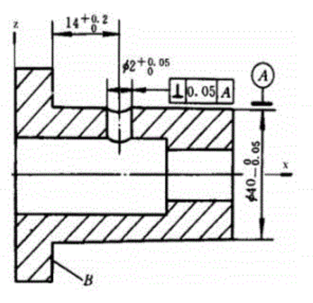
图1 零件图
X旋转，Z平移不需限制；
可用V形块+X方向限位件。
11.（10分）车削一批轴的外圆，其尺寸要求为Φ，若此工序尺寸按正态分布，均方差σ=0.025mm，公差带中心大于分布曲线中心，其偏移量e=0.02mm。试指出该批工件的常值系统性误差及随机误差多大？并计算合格品率及不合格品率各是多少？多少能够修复？
正态分布Z-F(z)值表
Z | 1.0 | 1.1 | 1.2 | 1.3 | 1.4 | 1.5 | 1.6 | 1.7 | 1.8 | 1.9 | 2.0
0.5-F(Z) | 15.87% | 13.57% | 11.51% | 9.68% | 8.08% | 6.68% | 5.48% | 4.46% | 3.59% | 2.87% | 2.28%
Z | 2.0 | 2.1 | 2.2 | 2.3 | 2.4 | 2.5 | 2.6 | 2.7 | 2.8 | 2.9 | 3.0
0.5-F(Z) | 2.28% | 1.79% | 1.39% | 1.07% | 0.82% | 0.62% | 0.47% | 0.35% | 0.26% | 0.19% | 0.13%
Z | 3.0 | 3.1 | 3.2 | 3.3 | 3.4 | 3.5 | 3.6 | 3.7 | 3.8 | 3.9 | 4.0
0.5-F(Z) | 0.13% | 0.10% | 0.07% | 0.05% | 0.03% | 0.02% | 0.02% | 0.01% | 0.01% | 0.00% | 0.00%

常值系统性误差：0.02mm
随机误差：6σ=0.15mm
工序能力不足；
过大超差：0.5-F（z1）=0.5-F（（20-19.93）/0.025）=0.5-F（2.8）=0.26%（可修复）
过小超差：0.5-F（z2）=0.5-F（（19.93-19.9）/0.025）=0.5-F（1.2）=11.5%（不可修复）
不合格品类0.26% + 11.5% = 11.76%

12. （20分）如下图中零件图所示为凸轮挺杆的轴向设计尺寸要求，相关工序如下：
工序5 车外形及切断，保证工序尺寸A和B ；
工序10 平端面，保证工序尺寸C。
平端面C时的车削余量为0.4，请安排相关工序尺寸及公差要求。

C直接保证设计尺寸25；
初步安排加工量：0.4（0.2，0）
A间接保证设计尺寸；
B间接保证设计尺寸25；
A公差范围小，取A做尺寸链：
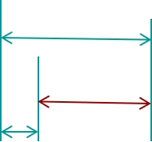，设计尺寸25为封闭环
70=A - Δ，A=70.4
0=ESA - 0，ESA = 0
-0.2=EIA - 0.2，EIA = 0
调整加工量：0.4（0.1， 0），则A=70.4（0，-0.1）
与A方法相同，可得：B=25.4（0，-0.2）

